RESIDENT EVIL: RETRIBUTION
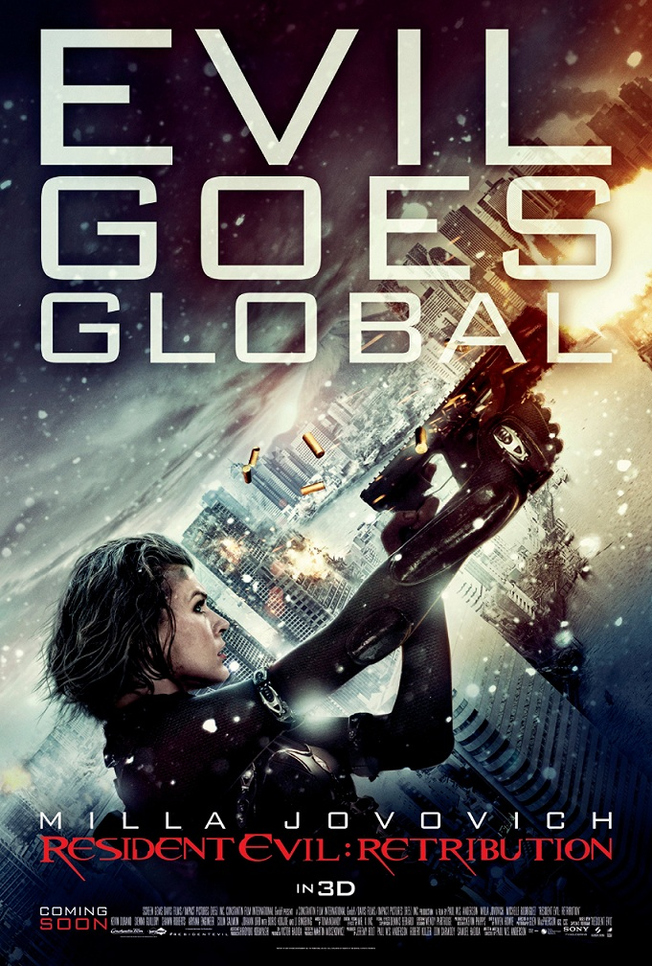

(RESIDENT EVIL: RETRIBUTION)
USA 2012
© COLUMBIA PICTURES
Slovenská premiéra: 13.9. 2012
Kópie: 2D/3D digital, 117 minút, Dolby Digital, české titulky
Prístupnosť: od 12 rokov
Žáner: akčný sci-fi
Scenár: Paul W.S. Anderson
Réžia: Paul W.S. Anderson
Produkcia: Jeremy Bolt, Paul W.S. Anderson, Robert Kulzer, Don Carmody, Samuel Hadida
Vedúci výroby: Martin Moszkowicz, Victor Hadid
Kamera: Glen MacPherson
Výtvarník: Kevin Phipps
Kostýmy: Wendy Partridge
Hudba: Tom Dandy
Strih: Niven Howie
Hrajú: Milla Jovovich, Michelle Rodriguez, Sienna Guillory, Kevin Durand, Shawn Roberts, Colin Salmon, Johann Urb, With Boris, Kodjoe, Li Bing Bing

Obsah:
Smrtiaci vírus spoločnosti Umbrella naďalej pustoší Zem a mení svetovú populáciu na légiu “Nemŕtvych”, ktorí sa živia ľudským mäsom. Poslednou a jedinou nádejou ľudskej rasy je Alice (Milla Jovovich), ktorá sa prebudí uprostred najtajnejšieho zariadenia spoločnosti Umbrella. Pri vnáraní sa do útrob komplexu odhaľuje viac zo svojej tajomnej minulosti. Alice pokračuje v pátraní po osobách zodpovedných za epidémiu. Lov ju zavedie cez Tokio do New Yorku, Washingtonu až do Moskvy a vrcholí neuveriteľným odhalením, ktoré ju donúti, aby prehodnotila všetko, čo si kedy myslela, že je pravda. Pomocou nových spojencov a starých priateľov musí Alice bojovať o prežitie, aby unikla nepriateľskému svetu na pokraji zabudnutia. Odpočítavanie sa začalo…

